History Document
Release | Modified date | Modified by | Detail of changes
1 | 02/03/2021 | Weeraya.K | Initial document

Overview Specification
Objective | สำหรับการกำหนดข้อความในระบบโมบาย
Role
Menu | SMS/EMAIL/Notification, Program State, Consent, Banner

- สร้างเมนู ดังนี้
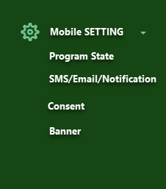

- เพิ่มหน้า Program Stage
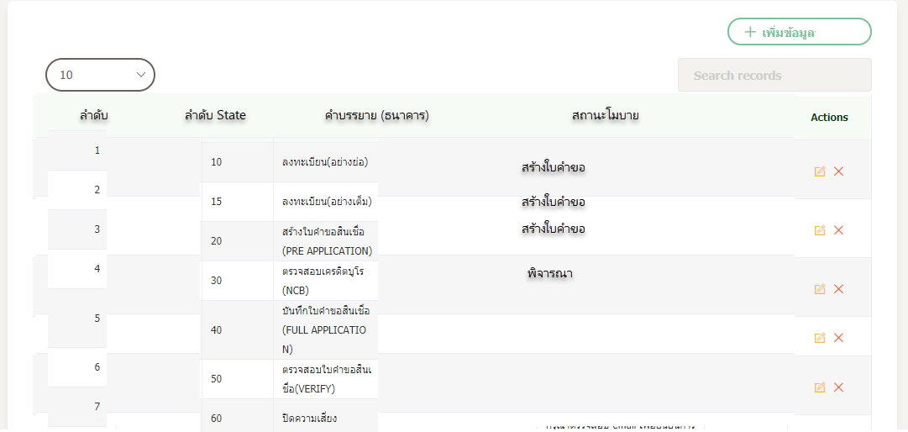

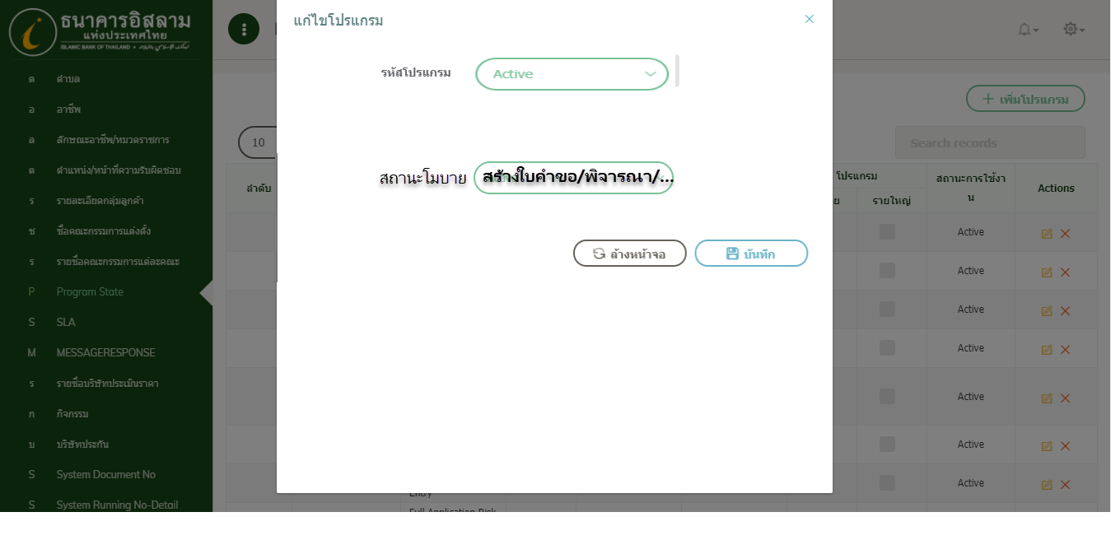

No. | Detail | Get Data Table / Field Name / Conditions | API Get Name | Stored Procedure | Insert Table
1 | แสดงคอลัมน์ | ระบบแสดงคอลัมน์ “สถานะโมบาย” เพิ่ม ดังนี้  select row_number() over (order by a.appstate) as seq,a.appState  ,a.BnkSteDesc,a.mobileTrack,b.thDesc as mobileTrackName  ,slaCiteriaId  from CBTBCAP070 as a  left join CBTBGNP901 as b on a.mobileTrack = b.prmCde and b.prmtyp ='APPMOBILESTATUS'  where stateType in (1,3) -- รายย่อย  order by a.appState  ลำดับ = seq  ลำดับ state = appState  คำบรรยาย (ธนาคาร) = BnkSteDesc  สถานะโมบาย = mobileTrackName
2 | กดปุ่มเพิ่มข้อมูล | ระบบแสดงหน้าจอสำหรับเพิ่ม/แก้ไขข้อมูล
3 | รหัสโปรแกรม | ระบบแสดงค่าใน dropdownlist โดยไปดึงข้อมูลจาก  select prmcde,isnull(prmcde,'')+'-'+ isnull(thDesc,'') as lebelTH  from CBTBGNP901 where prmtyp ='APPMOBILESTATUS' and recSts='A' order by prmCde  - dropdownlist สามารถเลือก All ได้  *หมายเหตุ มี API กลางสำหรับเรียกข้อมูลแล้วสามารถหยิบไปใช้ได้เลย
4 | กดปุ่มบันทึก | ให้ระบบบันทึกข้อมูล prmcde ค่าจาก สถานะโมบาย  update CBTBCAP070  set mobileTrack = '01'  where slaCiteriaId='BD6911F6-AB9B-4903-8B7F-B2913E6FF3C5'  กรณี เลือก All ให้ส่งค่า null
5 | กดปุ่มแก้ไข | รหัสโปรแกรม => ปิดไม่ให้ผู้ใช้งานเลือก enable = false  สถานะของโมบาย = สามารถเลือกได้

- เพิ่มหน้า SMS/Email/Notification (สามารถ Clone มาจากหน้า SMS/Email)

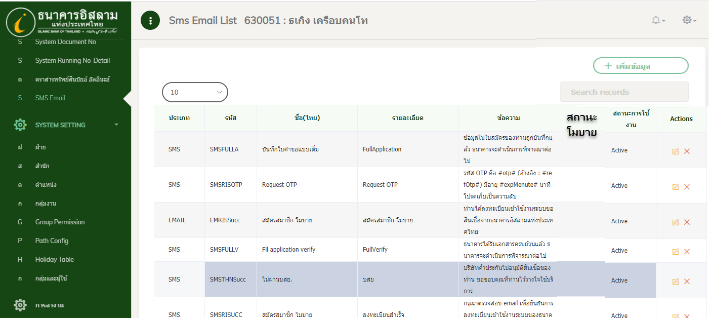

No. | Detail | Get Data Table / Field Name / Conditions | API Get Name | Stored Procedure | Insert Table
1 | เงื่อนไขการแสดงข้อมูลในตาราง | ระบบแสดงข้อมูลตาม query ดังนี้  select b.thDesc,a.textcde,a.thDesc,a.textsubj,a.textdetail,c.thDesc as appstage ,(case when a.recSts = 'A' then 'Active'  else 'Not-Active' end) as recSts  from CBTBEMA020 as a  left join CBTBGNP901 as b on a.texttype = b.prmCde and b.prmtyp='TEXTTYPE'  left join CBTBGNP901 as c on a.mobiletrack = c.prmCde and c.prmtyp ='APPMOBILESTATUS'  order by a.runningId |  |  | CBTBEMA020
2 | ปุ่มเพิ่ม ข้อมูล | เมื่อคลิก ให้ระบบ redirect ไปที่หน้า 2 (ด้านล่าง)
3 | Action | - เมื่อคลิก edit ให้ดึงข้อมูลไปที่หน้า 2 สำหรับการแก้ไขข้อมูล  - เมื่อคลิก ลบ ให้แสดง warning message สำหรับการยืนยันการลบ ข้อมูล ให้ระบบทำงาน ดังนี้  Update CBTBEMA020  set recsts =’N’  where runningID = @runningID

- หน้าสำหรับเพิ่มข้อมูล SMS/Email/Notification
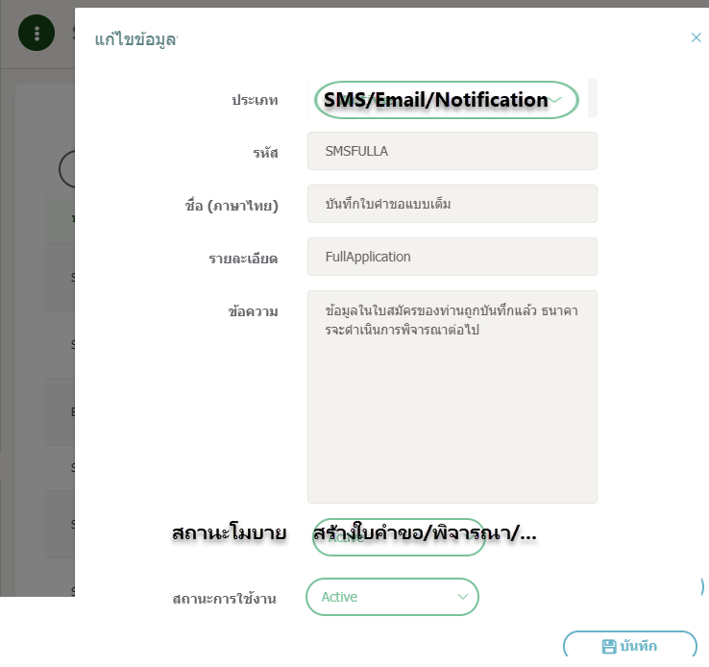

No. | Detail | Get Data Table / Field Name / Conditions | API Get Name | Stored Procedure | Insert Table
1 | ประเภท | ให้ระบบดึงข้อมูลมาแสดง ดังนี้  select prmcde,thDesc from CBTBGNP901 where prmtyp ='TEXTTYPE' and recSts='A' order by prmCde  *format ตาม API standard
2 | สถานะโมบาย | ให้ระบบดึงข้อมูลมาแสดง ดังนี้  select prmcde,thDesc from CBTBGNP901 where prmtyp ='APPMOBILESTATUS' and recSts='A' order by prmCde  *format ตาม API standard
13 | สถานะการใช้งาน | CBTBEMA020.recSts  ให้ระบบกำหนดค่าให้ dropdown list ดังนี้  - Active => value = A  - Not-Active => value = N
14 | ปุ่มบันทึก | - Action add ให้ระบบ insert CBTBEMA020  CBTBEMA020.runningID= newid()  CBTBEMA020.textCde= txt.รหัส  CBTBEMA020.thDesc= txt.ชื่อภาษาไทย  CBTBEMA020.textSubj= txt.รายละเอียด  CBTBEMA020.textDetail= txt.ข้อความ  CBTBEMA020.mobileTrack= txt.สถานะโมบาย  CBTBEMA020.recSts = ddl.สถานะการใช้งาน เก็บเป็น A/N  CBTBEMA020.createby = user login  CBTBEMA020.createdte = getdate()  CBTBEMA020.createWrkstn = IP เครื่อง  - กรณี update ให้ update  CBTBEMA020.textCde= txt.รหัส  CBTBEMA020.thDesc= txt.ชื่อภาษาไทย  CBTBEMA020.textSubj= txt.รายละเอียด  CBTBEMA020.textDetail= txt.ข้อความ  CBTBEMA020.mobileTrack= txt.สถานะโมบาย  CBTBEMA020.recSts = ddl.สถานะการใช้งาน เก็บเป็น A/N  CBTBEMA020.updateby = user login  CBTBEMA020.updatedte = getdate()  CBTBEMA020.updateWrkstn = IP |  |  | CBTBEMA020
15 | ปุ่มล้างหน้าจอ | - กรณี action add ให้เคลียร์ ข้อมูล ที่หน้าจอใหม่  - กรณี action edit ให้ load ข้อมูล ก่อนการแก้ไขมาแสดง

- หน้า Consent
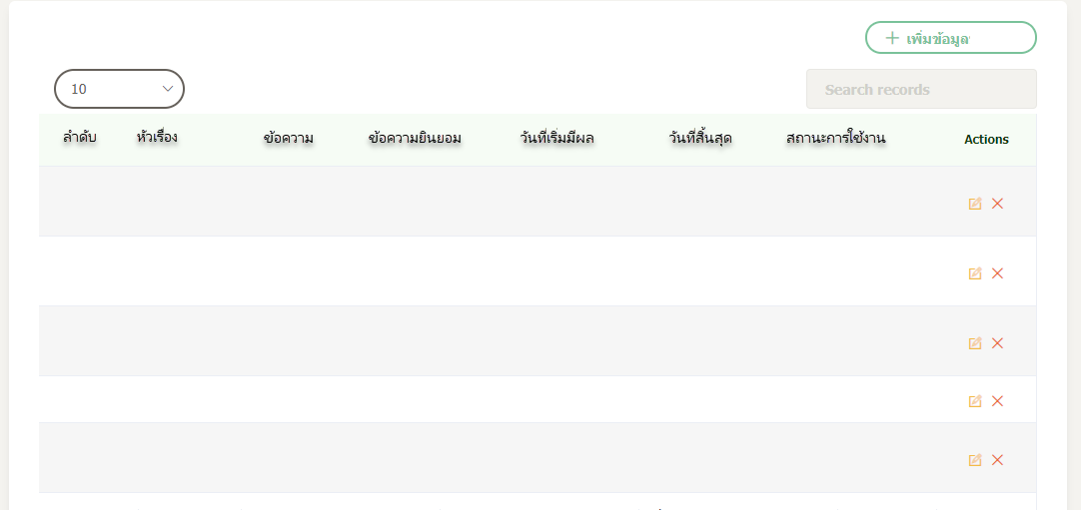

No. | Detail | Get Data Table / Field Name / Conditions | API Get Name | Stored Procedure | Insert Table
1 | ปุ่มเพิ่มข้อมูล | เมื่อคลิก ให้ระบบ redirect ไปที่หน้าเพิ่ม/แก้ไข (ด้านล่าง)
2 | การแสดงข้อมูลในตาราง | ให้แสดงข้อมูลในตารางตาม query นี้  select row_number() over (order by runningID) as rNo  ,runningID,textSubj,textDetail,textConsent,effDte,expDte,recsts  from CBTBEMA030  order by runningID desc
3 | ลำดับ | rNo
4 | หัวเรื่อง | CBTBEMA030.textSubj
5 | ข้อความ | CBTBEMA030.textDetail
6 | ข้อความยินยอม | CBTBEMA030.textConsent
7 | วันที่เริ่มมีผล | CBTBEMA030.effDte
8 | วันที่สิ้นสุด | CBTBEMA030.expDte
9 | สถานะการใช้งาน | CBTBEMA030.recsts
10 | Action | - เมื่อคลิก edit ให้ดึงข้อมูลไปที่หน้า 2 สำหรับการแก้ไขข้อมูล  - เมื่อคลิก ลบ ให้แสดง warning message สำหรับการยืนยันการลบข้อมูล update recsts =’N’ where …

- หน้าเพิ่ม Add Consent
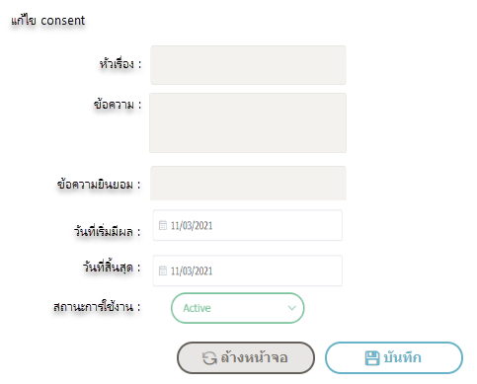

No. | Detail | Get Data Table / Field Name / Conditions | API Get Name | Stored Procedure | Insert Table
1 | หัวเรื่อง | CBTBEMA030.textSubj
2 | ข้อความ | CBTBEMA030.textDetail
3 | ข้อความยินยอม | CBTBEMA030.textConsent
4 | วันที่เริ่มมีผล | CBTBEMA030.effDte  ให้ระบบกรอกได้ทั้งวันที่และเวลา  *กรณีวันที่เริ่มมีผลถูกใช้งานไปแล้ว ให้ระบบล๊อกหน้าจอทั้งหมดไม่ให้แก้ไขข้อมูล
5 | วันที่สิ้นสุด | CBTBEMA030.expDte  ให้ระบบกรอกได้ทั้งวันที่และเวลา
6 | สถานะการใช้งาน | CBTBEMA030.recSts  ให้ระบบกำหนดค่าให้ dropdown list ดังนี้  - Active => value = A  - Not-Active => value = N
5 | ปุ่มบันทึก | *กรณีวันที่เริ่มมีผลถูกใช้งานไปแล้ว ให้ระบบล๊อกหน้าจอทั้งหมดไม่ให้ เพิ่ม/แก้ไขข้อมูล  บันทึกข้อมูล ลงใน CBTBEMA030  กรณี เพิ่ม ให้ insert  CBTBEMA030.textSubj= txt.หัวเรื่อง  CBTBEMA030.textDetail= txt.ข้อความ  CBTBEMA030.textConsent = txt.ข้อความยินยอม  CBTBEMA030.effDte = txt.วันที่เริ่มมีผล  CBTBEMA030.expDte = txt.วันที่สิ้นสุด  CBTBEMA030.recSts = ddl.สถานะการใช้งาน เก็บเป็น A/N  CBTBEMA030.createby = user login  CBTBEMA030.createdte = getdate()  CBTBEMA030.createWrkstn = IP เครื่อง  กรณี แก้ไข ให้ update  *กรณีอัพเดทไม่ให้ระบบ  CBTBEMA030.textSubj= txt.หัวเรื่อง  CBTBEMA030.textDetail= txt.ข้อความ  CBTBEMA030.textConsent = txt.ข้อความยินยอม  CBTBEMA030.effDte = txt.วันที่เริ่มมีผล  CBTBEMA030.expDte = txt.วันที่สิ้นสุด  CBTBEMA030.recSts = ddl.สถานะการใช้งาน เก็บเป็น A/N  CBTBEMA030.updateby = user login  CBTBEMA030.updatedte = getdate()  CBTBEMA030.updateWrkstn = IP เครื่อง |  |  | CBTBEMA030

